МИНИСТЕРСТВО НАУКИ И ВЫСШЕГО ОБРАЗОВАНИЯ РОССИЙСКОЙ ФЕДЕРАЦИИ
федеральное государственное автономное образовательное учреждение высшего образования
«САНКТ-ПЕТЕРБУРГСКИЙ ГОСУДАРСТВЕННЫЙ УНИВЕРСИТЕТ
АЭРОКОСМИЧЕСКОГО ПРИБОРОСТРОЕНИЯ»
КАФЕДРА № 31
ОТЧЕТ
ЗАЩИЩЕН С ОЦЕНКОЙ
ПРЕПОДАВАТЕЛЬ
доцент, канд. техн. наук |  |  |  | Д.В. Шишлаков
должность, уч. Степень, звание |  | подпись, дата |  | инициалы, фамилия

ОТЧЕТ О ЛАБОРАТОРНОЙ РАБОТЕ №4
СЛОЖНАЯ ЛИНЕЙНАЯ ЦЕПЬ ПОСТОЯННОГО ТОКА

по курсу: ЭЛЕКТРОТЕХНИКА
РАБОТУ ВЫПОЛНИЛИ  СТУДЕНТЫ ГР. № | 4341 |  |  |  | Е.П. Березин  В.А. Горбунов  Д.Д. Завьялов  М.А. Зотов  А.А. Крутой  Д.А. Уразов
 |  |  | подпись, дата |  | инициалы, фамилия

Санкт-Петербург
2025
Лабораторная работа №4
СЛОЖНАЯ ЛИНЕЙНАЯ ЦЕПЬ ПОСТОЯННОГО ТОКА
Цель работы
Экспериментальная проверка результатов аналитического расчета линейной электрической цепи с двумя источниками электропитания.
Схема эксперимента и таблицы с результатами измерений и вычислений
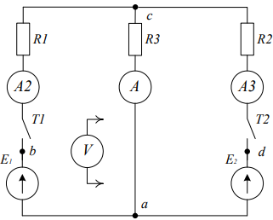
Рисунок 1 – Схема эксперимента

Таблица 1 – Результаты измерений
E₁, В | E₂, В | I₁, мА | I₂, мА | I₃, мА | φ_{b}, В | φ_{c}, В | φ_{d}, В
5,117 | 14,903 | 51 | 62 | 113 | 5,119 | 9,335 | 14,616
R₁ = 82 Ом, R₂ = 47 Ом, R₃ = 150 Ом.
Таблица 2 – Результаты вычислений
U₁, В | U₂, В | U_{ca}, В | R₀₁, Ом | R₀₂, Ом | R₁, Ом | R₂, Ом | R₃, Ом | I₁, А | I₂, А | I₃, А
5,114 | 14,379 | 9,215 | 0,04 | 4,63 | 82 | 47 | 150 | 0,049 | 0,061 | 0,11

Примеры расчетов
$$R_{01}=\frac{E_{1}-φ_{b}}{I_{1}}= \frac{5,117-5,119}{0,051}=0,04 Ом$$
$$R_{02}=\frac{E_{2}-φ_{d}}{I_{2}}= \frac{14,903-14,616}{0,062}=4,63 Ом$$
$$R_{1}=\frac{φ_{b}-φ_{c}}{I_{1}}= \frac{5,119-9,335}{0,051}=\frac{2142}{95}=82,67 Ом$$
$$R_{2}=\frac{φ_{d}-φ_{c}}{I_{3}}= \frac{14,616-9,335}{0,113}=46,73 Ом$$
$$R_{3}=\frac{φ_{c}}{I_{2}}= \frac{9,335}{0,062}=150,56 Ом$$
$$U_{1}=E_{1}-I_{1}R_{01}=5,117-0,051∙0,04=5,114 B$$
$$U_{2}=E_{2}-I_{3}R_{02}=14,903-0,113∙4,63=14,379 B$$
$$U_{ca}\left(\frac{1}{R_{1}+R_{01}}+\frac{1}{R_{3}}+\frac{1}{R_{2}+R_{02}}\right)=E_{1}\frac{1}{R_{1}+R_{01}}+E_{2}\frac{1}{R_{2}+R_{02}}$$
$$U_{ca}=\frac{E_{1}\frac{1}{R_{1}+R_{01}}+E_{2}\frac{1}{R_{2}+R_{02}}}{\frac{1}{R_{1}+R_{01}}+\frac{1}{R_{3}}+\frac{1}{R_{2}+R_{02}}}=$$
$$=\frac{5,117∙\frac{1}{82,67+0,04}+14,903∙\frac{1}{46,73+4,63}}{\frac{1}{82,67+0,04}+\frac{1}{150,56}+\frac{1}{46,73+4,63}}= 9,215 В$$
$$I_{1}=\frac{U_{ac}-U_{1}}{R_{1}}=\frac{9,215 -5,114}{82,67}=0,049 A$$
$$I_{2}=\frac{U_{ac}}{R_{3}}=\frac{9,215 }{150,56}=0,061 A$$
$$I_{3}=\frac{U_{ac}-U_{2}}{R_{2}}= \frac{9,215 -14,379}{46,73}=0,11 A$$

Потенциальная диаграмма
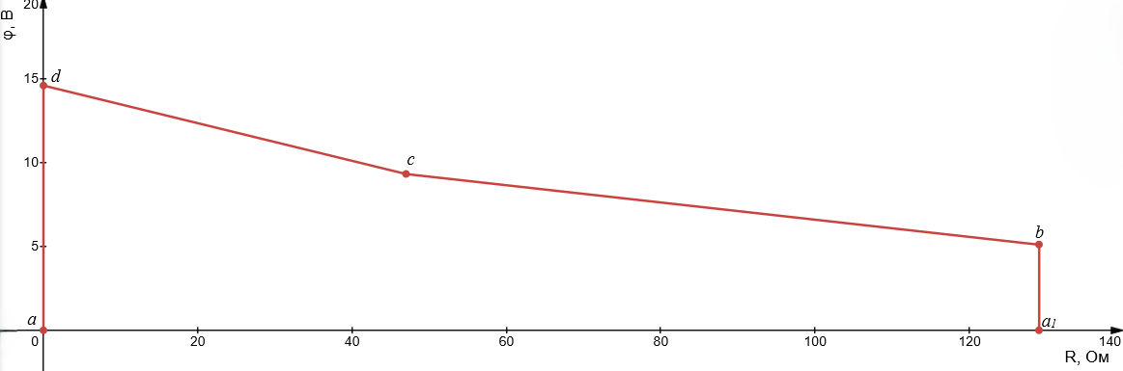
Внешние характеристики источников питания
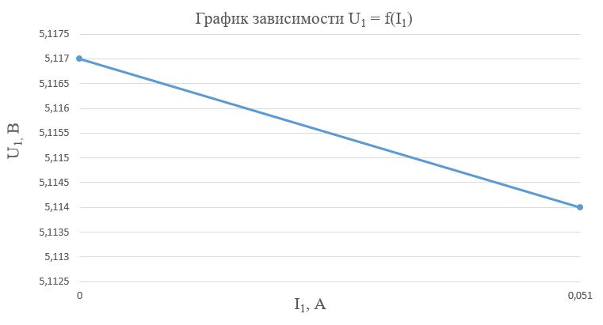
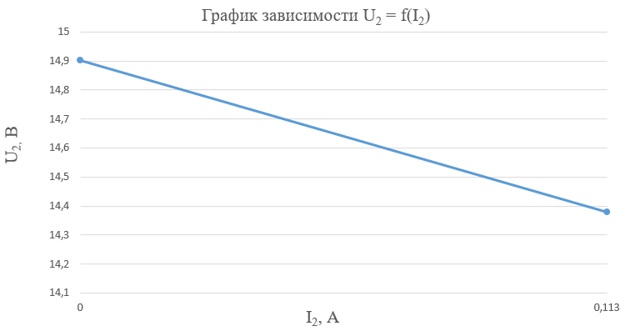
Вывод
В ходе выполнения работы был выполнен аналитический расчет параметров электрической цепи. Методом узловых напряжений определены токи в ветвях ($I_{1}=49 мА$, $I_{2}=61 мА$, $I_{3}=110 мА$) и узловое напряжение ($U_{ca}=8,067 В$). Дополнительно рассчитаны внутренние сопротивления источников ($R_{01}=0,04 Ом$, $R_{02}=4,63 Ом$) и сопротивления резисторов ($R_{1}=82,67 Ом$, $R_{2}=46,73 Ом$, $R_{3}=150,56 Ом$).
В ходе эксперимента были измерены токи в ветвях ($I_{1}=51 мА$, $I_{2}=62 мА$, $I_{3}=113 мА$) и потенциалы узлов ($φ_{b}=5,119 В$, $φ_{c}=9,335 В$, $φ_{d}=14,379 В$). Рассчитанные и измеренные значения токов и напряжений практически совпадают. Причиной расхождения в расчетных и экспериментальных значениях токов являются погрешности измерительных приборов и влияние внутренних сопротивлений источников питания.

